T-80通信电缆故障全自动综合测试仪

产品概述：
T-80采用国际先进的电子测量技术，综合了脉冲反射原理，智能电桥测试原理和先进的单片机技术。实用于各种市话电缆、高频电缆、同轴电缆的断线、混线、地气、绝缘不良等故障的精确定位，是电信部门从事线路维护和施工的得力助手。

主要特点：
- 人性化界面设计，中文菜单模式，易于掌握，操作简单。
- 采用具有背光功能的大屏幕液晶。
- 结合了脉冲反射和智能电桥两种测试技术，祢补了以前同类仪器无法测量绝缘不良故障的缺陷。
- 脉冲反射法和智能电桥法均具有自动测试功能，保留有手动测试功能。
- 自动平衡和自动增益调整
- 永久存储10测试波形，替代打印机功能。
- 具有兆欧表、欧姆表功能。
- 使用无记忆效应的锂电池，自动充电管理。
- 进口防水机箱。
- 体积小，重量轻，便于携带。

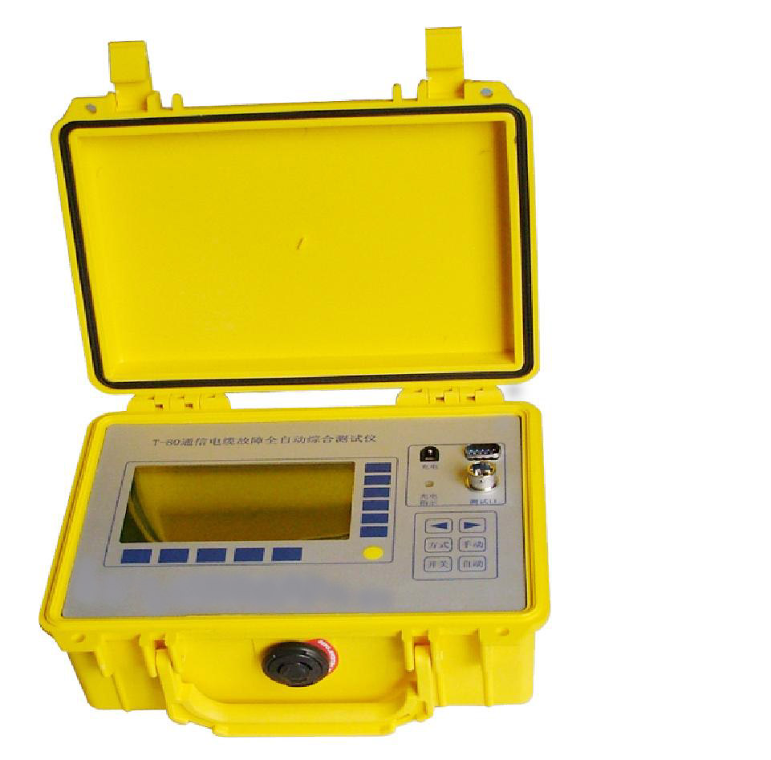技术指标：
脉冲测试法
- 自动测量范围0-8Km
- 测量精度：测量范围小于2Km为1m
测量范围大于2Km为8m
- 盲区：0m
- 脉冲宽度：80nS-10µS自动调节
电桥测试法
- 可测量绝缘不良电阻范围0-100MΩ
- 测量误差：0.5%×电缆全长
- 测量长度：不分段9999m
分 段9999m×3段
- 连续工作时间5小时
- 体积：
- 重量：2kg
- 使用环境温度-15℃∽50℃

西安华傲通讯技术有限责任公司 西安秦傲电力电子有限公司
地址：西安市吉祥路179号世纪商务大厦
电话/传真029-88239361 029-88239106 邮编: 710065
网址：http://www.xahuaao.com
Email: huaao@xahuaao.com

